Погибшие при осаде Марави “почти все христиане”

Международная Амнистия составила подробный доклад, основанный на свидетельствах множества очевидцев того, как филиппинских христиан убивали за веру. Согласно докладу, граждане, убитые во время [пятимесячной осады Марави](http://barnabasfund.ru/events/14-sentyabrya-2017/), “почти все христиане”.

**[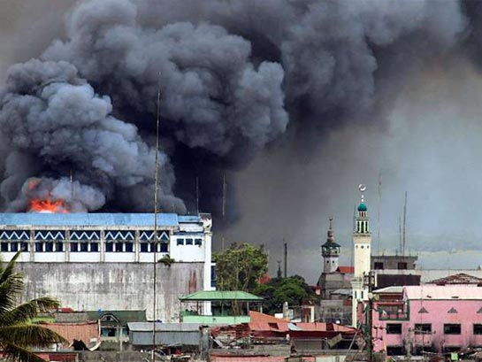](https://upload.wikimedia.org/wikipedia/commons/d/db/Bombing_on_Marawi_City.jpg)Джихадисты, захватившие город Марави на Минданао в мае 2017 года, принуждали пленных христиан изготавливать взрывчатки; других христиан убивали за отказ принять ислам.** [**CC BY-SA 4.0**](https://creativecommons.org/licenses/by-sa/4.0))**Фото**[**Mark Jhomel**](https://commons.wikimedia.org/wiki/User:Mark_Jhomel)

“В ходе конфликта боевики регулярно совершали нападения на жителей и проводили многочисленные внесудебные казни. Большинство убитых были христианами, и почти все они, были схвачены просто за то, что не были мусульманами. Прежде чем убить человека, боевики, как правило, проверяли его: просили его произнести шахаду, которая является исповеданием мусульманской веры, или ответить на мусульманское приветствие”, - говорится в докладе.

“Подавляющее большинство” тех, кто оказался в руках боевиков, были христианами. Их “заставляли работать, использовали в качестве живых щитов ... [заставляли делать самодельные взрывные устройства](http://barnabasfund.ru/molitvennyiy-listok-noyabr-2017/#2), сражаться и грабить, кроме этого их подвергали сексуальному рабству”.